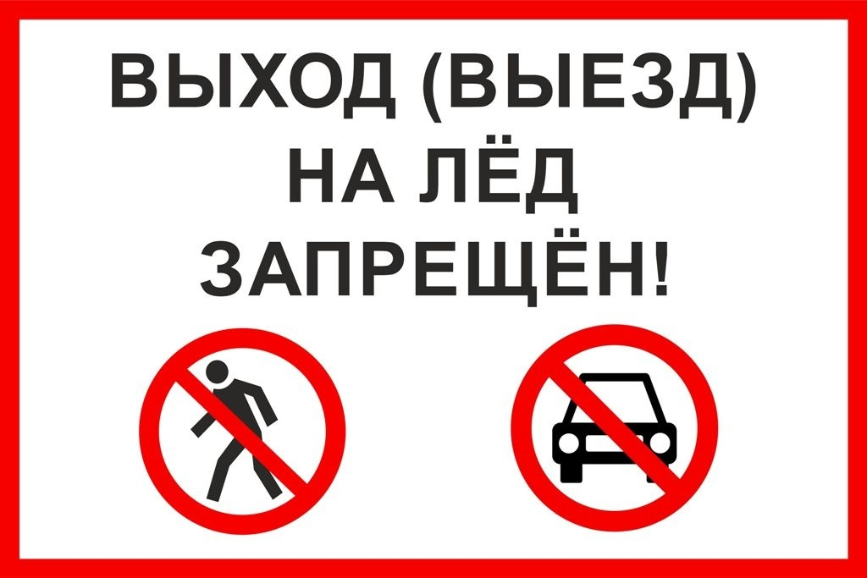**ВНИМАНИЕ!**

В целях защиты жизни, здоровья населения Администрация Краснокоротковского сельского поселения предупреждает:

**выход населения и выезд транспортных средств**

**на лед ЗАПРЕЩАЕТСЯ**

до образования прочного ледяного покрова.

***Чего нужно избегать в период становления льда:***

* **Никогда не выходите на лёд в тёмное время суток и при плохой видимости** (туман, снегопад, дождь).
* **Не проверяйте прочность льда ударом ноги**. Если после первого сильного удара поленом или лыжной палки покажется хоть немного воды, это означает, что лёд тонкий, по нему ходить нельзя. В этом случае следует немедленно отойти по своему же следу к берегу, скользящими шагами, не отрывая ног ото льда и расставив их на ширину плеч, чтобы нагрузка распределялась на большую площадь. Точно так же поступают при предостерегающем потрескивании льда и образовании в нем трещин.
* **Не допускать детей на лёд водоёмов** (на рыбалку, катание на лыжах и коньках) **без присмотра.**
* **Одна из самых частых причин трагедий на водоемах- алкогольное опьянение**. Люди неадекватно реагируют на опасность и в случае чрезвычайной ситуации становятся беспомощными.